Методическая разработка Урока Мужества
«День Героев Отечества»
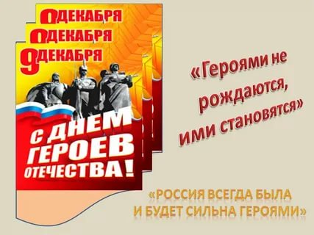

Подготовила:
Воспитатель ГПД
Тотиева Ольга Асланбековна

Владикавказ, 2021 год

Пояснительная записка

Жажда романтики, героизма, подвига - одно из наиболее ярких устремлений подростка. Но дегероизация российской истории принесла свои плоды: утрата нравственных ориентиров, отсутствие патриотизма, нежелание служить в армии, отрыв от корней, нарушение преемственности поколений - вот ее следствия.
Результаты социологических исследований говорят о том, что современные российские дети не знают героев Отечества, не могут назвать имен или называют в качестве героев голливудских актеров.
Предлагаемое мероприятие дает материал для обсуждения таких понятий, как героизм, подвиг и т. п.
Данное мероприятие посвящено Дню Героев Отечества. Материал содержит информацию об истории создания праздника, о том, как чествовали в разные времена и чем награждали героев Отечества. Целью проведения такого мероприятия является формирование чувства патриотизма и гордости за свою Родину.

Цели и задачи мероприятия:
- расширить сведения о днях воинской славы и памятных датах России;
- о празднике Героев Отечества;
- углубить знания учащихся о высших наградах России, истории их учреждения и награжденных;
- способствовать формированию активной гражданской позиции, общечеловеческих ценностей; чувства гордости за славные подвиги лучших граждан во имя Отечества;
- воспитывать на примерах мужества, патриотизма.
Место проведения: Музей истории органов внутренних дел Северной Осетии.
Целевая аудитория: 2 класс.
Ведущие: ученики 5 класса.
Гости: ветераны труда МВД.
Оборудование: видеопроектор, экран, ноутбук.
Форма проведения: торжественная линейка.
Методы проведения: торжественный монтаж, наглядные (презентация).
Время проведения: 30-35 минут.

План проведения мероприятия:
1. Вступление.
2. Историческая справка праздника.
3. История возникновения «Ордена Святого Георгия Победоносца».
4. Герои Отечества, участвующие в ВОВ, в Афганистане и Чечне.
5. Герои спецназовцы в бесланской трагедии.
6.Заключительная часть.

Ход мероприятия.
“За Россию, за народ и за все на свете!”.
А.Твардовский

- Звучат фанфары (сигнал внимания).

Ведущий 1(ученик 5 класса): Здравствуйте, дорогие друзья!

Ведущий 2(ученик 5 класса): Здравствуйте, юные и взрослые жители нашего прекрасного города!

Ведущий 1:Не случайно мы вспомнили наш город.

Ведущий 2: Ведь именно с нашим прекрасным Владикавказом связана активная
деятельность нашего детского движения «Юность Осетии – Гордость России».

Ведущий 1: Быть членом детского движения – это значит во всём и всегда быть впереди, воспитывать в себе любовь к родине, трудолюбие и стремление к знаниям, честность и благородство, скромность, дисциплинированность и товарищество.

Ведущий 2: Быть членом детского движения – значит выполнять поручения, уметь дружить, отвечать за свои поступки. Это значит уметь жить в коллективе, принимать участие в общественных делах, а самое главное – быть патриотом своей Родины.

- Просмотр видеоролика «9 декабря – День Героев Отечества».
На фоне видеоролика выступление учащихся.

Чтец 1: День Героев! Памятная дата.
Для российских жителей важна.
Отдаёт дань памяти ушедшим,
Чествует живущих вся страна.

Чтец 2: В декабре с благодарностью встречает Россия
Замечательный праздник Героев Отечества.
В этот день страна чествует лучших из лучших,
Золотых дочерей и сынов человечества!

Чтец 3: В далёкие славные годы Екатерина Вторая
Вручала военный орден, отважных людей поощряя.
Страна должна знать героев – традиция возрождается –
День Героев Отечества в России теперь отмечается.

Ведущий 1: 9 декабря у всех жителей России большой праздник - День Героев Отечества! Мы рады приветствовать вас на мероприятии, посвященной этой памятной дате!

Ведущий 2: Россия – многострадальная земля. Много бед выпало на её долю. Много слёз пролито её матерями. Чтить память погибших и отдавать дань уважения ныне живущим - важно для всех и во все времена, особенно для молодого поколения. Именно поэтому и наша школа с особым чувством – чувством почтения и глубокого уважения отмечает День Героев Отечества!

Ведущий 1: Без истории – нет культуры,
Без культуры - нет духовности,
Без духовности – нет воспитания,
Без воспитания – нет Человека,
Без Человека – нет народа!

Ведущий 2. Давайте же заглянем в историю появления праздника «День героев Отечества».
- Видеоролик об истории возникновения праздника (время -1:42).

Ведущий 1: Всем нам хочется жить в мире, свободном от войн и насилия. Об этом человечество мечтало во все времена. Но, к сожалению, в мире возникают военные конфликты, и потому наряду с мирными тружениками, нашей стране нужны воины для защиты родного Отечества.

Ведущий 2: Наше Отечество богато героями. Кому еще на земле выпали столь суровые испытания? Кто еще пролил столько крови за свою свободу?

Чтец 4: Герои Родины — как много в этом смысла!
И честь, и храбрость в этих двух словах
Героями нельзя стать слишком быстро
Герой лишь тот, кому неведом страх.

Чтец 5: Да здравствуют, Отечества герои,
Отчизну заслонившие собой!
Ненастною и грозною порою,
С врагом вступившие, в неравный бой.

Чтец 6: Герои! Вас сегодня прославляем!
Гордится вами наша вся страна!
Не подведете вы, мы точно знаем,
Хвала и слава вам на долгие года!

Чтец 7: Всем тем, кто храбро воевал с врагами,
Кто мужествен, решителен и смел,
Присвоить можно звание Героя,
И кто свершил немало важных дел!

- Презентация «Родина в годы ВОВ».

Ведущий 2: Наиболее ярко патриотизм русского народа проявился в годы Великой Отечественной войны. Он порождал огромную энергию, многократно умножал силы защитников Родины.
Ведущий 1: Долгих 4 года народы нашей страны шли к победе. Сполна познала наша Родина и горечь поражений, и радость побед.

Ведущий 2: Каждый день, отправляясь в бой, наши солдаты и офицеры смотрели в глаза смерти, но они знали, за что умирают: за их спиной остались родные города и села, матери и отцы, жены и дети. Они сражались за Родину…и были сильнее смерти.

Ведущий 1: Каждый из защитников Отчизны понимал: не врозь, не в одиночку, а, только сражаясь, бок о бок, народы нашей страны сумеют отстоять свое право на жизнь и достигнуть Победы. Люди не жалели ни сил, ни жизней,- и Победа пришла!

Ведущий 2: Вновь и вновь гордость наполняет сердце за военное поколение, проявившее высокое мужество, патриотизм.

Чтец 8: Любовь моя, Россия,
Ты с каждым днем сильней,
Тебя в груди носили
Солдаты на войне,
Шинелью укрывали
И на руках несли,
От пуль оберегали,
От горя сберегли.
Чтец 9: Не забудем героев войны,
За Отчизну они воевали,
Силой воли врага побеждали,
Своим духом ведь были сильны.

Чтец 10:Будем помнить героев войны,
Своей грудью, кто дзот накрывал,
И в таране пехоту взрывал,
Своей доблестью были сильны.

Чтец 11:Память вечна героям войны,
Всем, кто встал на защиту Москвы,
Сталинград от врага отстоял,
И в Берлине его добивал.

Ведущий 1: Много Героев Отечества прославили и нашу маленькую Родину – Осетию. Их именами названы проспекты и улицы Владикавказа. Многие из них покоятся на Аллее Славы.

Ведущий 2: По числу представителей национальности на одного своего героя осетины на первом месте по количеству героев в Великой Отечественной Войне.

- Видеоролик «Северная Осетия в годы ВОВ».
- Презентация «Афган ,Чечня и герои – спецназовцы Беслана».

Ведущий 1: К сожалению, Великая Отечественная война не стала последней. Афганистан, Чечня - эти слова чёрными буквами вписаны в нашу историю, окропились горькими материнскими слезами.

Ведущий 2: Им было, в среднем, по 20….. Они уходили от нас в этом возрасте. Ни один не думал, что погибнет, совершив поступок, о котором скажут потом: подвиг…

Ведущий 1: Но одно можно сказать определенно: мальчики, которые шли на эту войну были героями.

Ведущий 2: Чечня … Это слово у каждого на устах. Сколько погибло мальчишек в чеченских засадах, сгорело в танках в борьбе против бандитов и экстремистов.

Чтец 12:Афганистан… Высоких слов не надо
Его и так - не спрятать, не забыть.
Тому, кто выжил, будет жизнь наградой,
А кто погиб, тот в песнях будет жить.

Чтец13: Афганистан… Кровавые закаты,
Песок и горечь. Все ни как у нас.
И шли на смерть российские солдаты
Не обсуждая Родины приказ.

Классный руководитель: ХХ век стал временем неслыханного в истории террора: государственного, политического, национального, религиозного. Сейчас мировое сообщество содрогается при сообщениях о всё новых террористических актах.
Терроризм представляет собой одно из самых опасных и сложных явлений современности. Его проявления обычно влекут массовые человеческие жертвы.
Классный руководитель: Семнадцать лет назад случился теракт в Беслане - самый крупный, самый страшный в истории России. В заложниках оказались более тысячи человек.
В результате теракта погибли 333 человека, среди которых 186 детей от 1 годика до 17 лет…
Остальными жертвами чудовищного теракта были учителя, родители и военные, которые пришли им на выручку. Кем были герои, спасшие детей ценой своей жизни?
Сегодня вспомним тех, кто ценой жизни смог сделать так, чтобы трагедия не была
еще большей...
10 отважных сынов Отечества – герои – спецназовцы.

1.Майор Перов Александр Валентинович. Позывной «Пух». Уничтожил огневую точку и накрыл собой троих детей. Продолжал руководить группой, даже будучи смертельно ранен. Остались сын и жена. Посмертно удостоен звания Героя России.
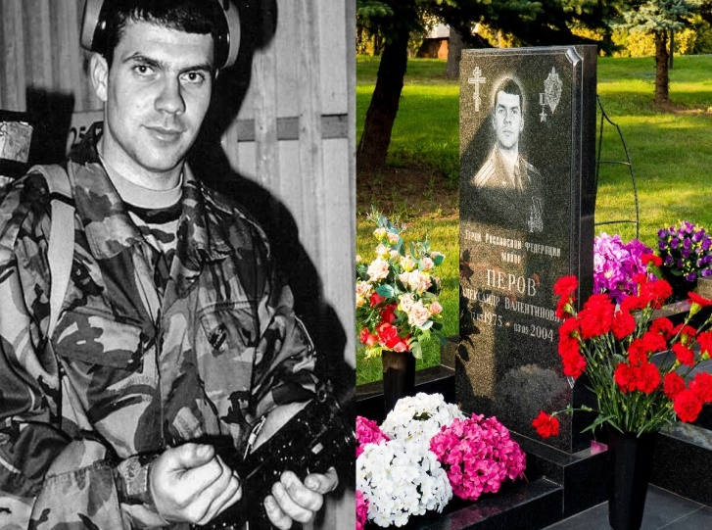

2. Майор Маляров Вячеслав Владимирович. Отвел от заложников огонь террористов.
Получив смертельное ранение, продолжал вести бой. Ранил двух террористов и заставил их отступить. Остались жена и двое детей.
Посмертно награждён орденом «3а заслуги перед Отечеством» IV степени.

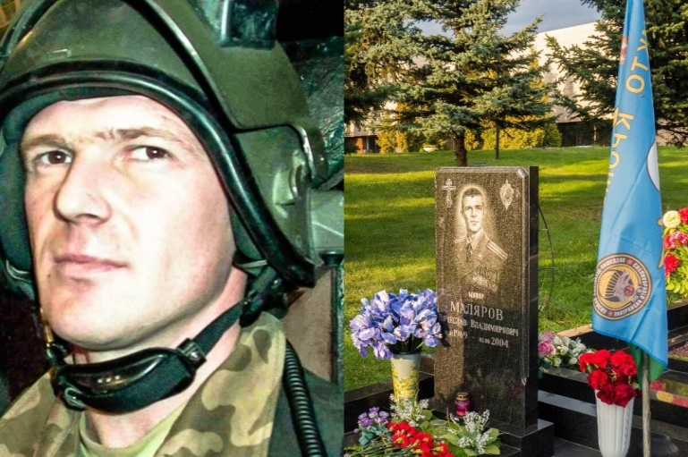

3. Прапорщик Лоськов Олег Вячеславович. Самый молодой из погибших спецназовцев. Заслонив заложников, преградил бандитам путь к бегству. Получив смертельные ранения, продолжал поддерживать огнем действия штурмовой группы.
За месяц до гибели сыграл свадьбу.
Посмертно награжден орденом «3а заслуги перед Отечеством» IV степени.
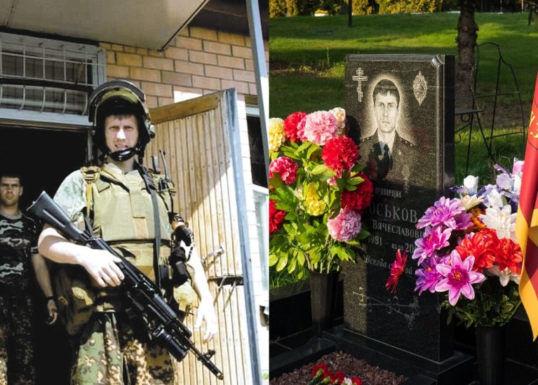
4. Лейтенант Туркин Андрей Алексеевич. Дал возможность штурмовой группе развернуться в помещении, где находились около 250 заложников. А когда бандит бросил в скопление людей гранату, Андрей накрыл ее собой. Погиб при взрыве. У него осталась беременная жена и 4 –х летний сын.
Посмертно удостоен звания Герой России.

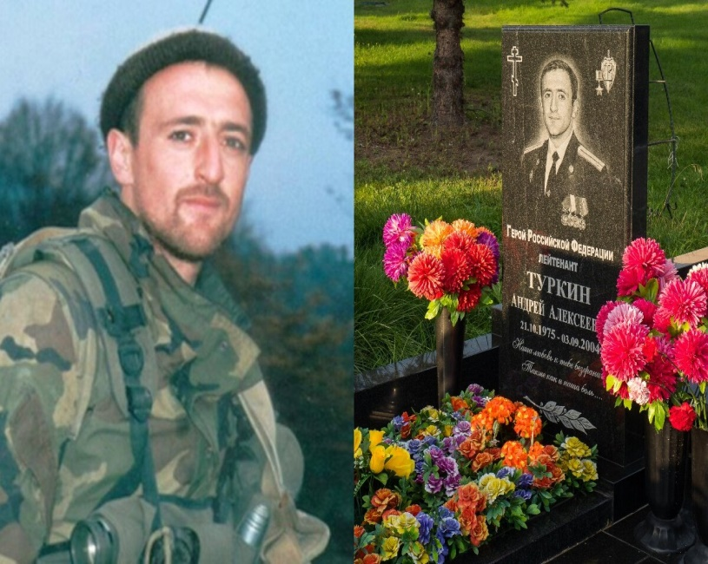

5. Подполковник Разумовский Дмитрий Александрович.
Еще на подступах к зданию школы уничтожил двух бандитов.
Дмитрий выявил новую огневую точку и, отвлекая внимание на себя, первым ворвался в помещение, из которого велся огонь. Завязался бой, в результате которого огонь был подавлен, но Дмитрий получил смертельное ранение. У него остались жена и двое детей. Посмертно удостоен звания Героя России.

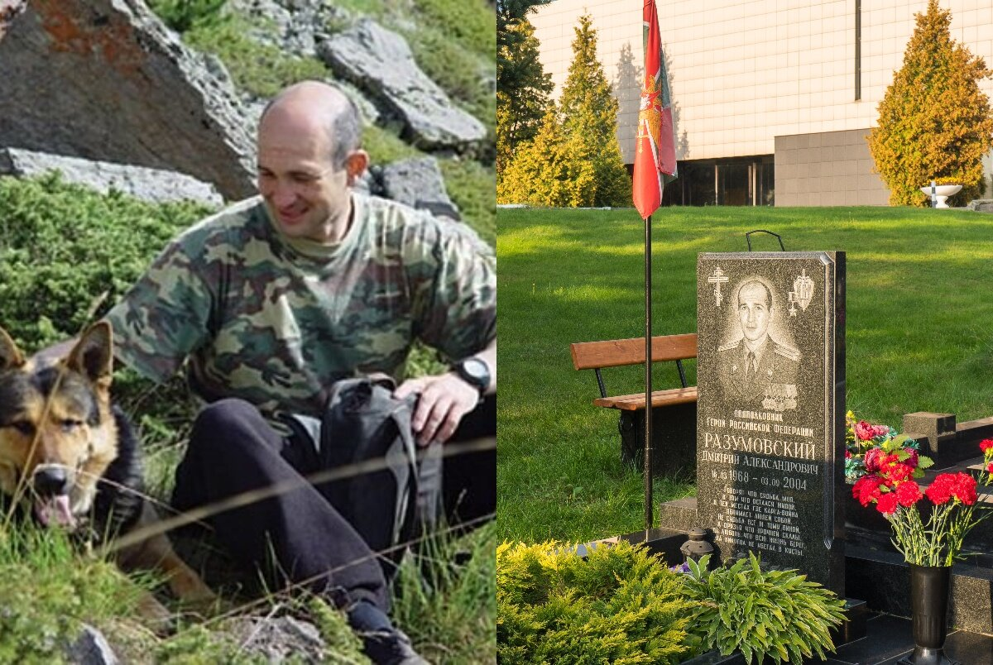
6. Прапорщик Пудовкин Денис Евгеньевич. Выносил детей из-под обстрела. Получил осколочное ранение, но детей не оставил. Погиб, прикрывая собой одну из заложниц. Посмертно награжден орденом «3а заслуги перед Отечеством» IV степени.
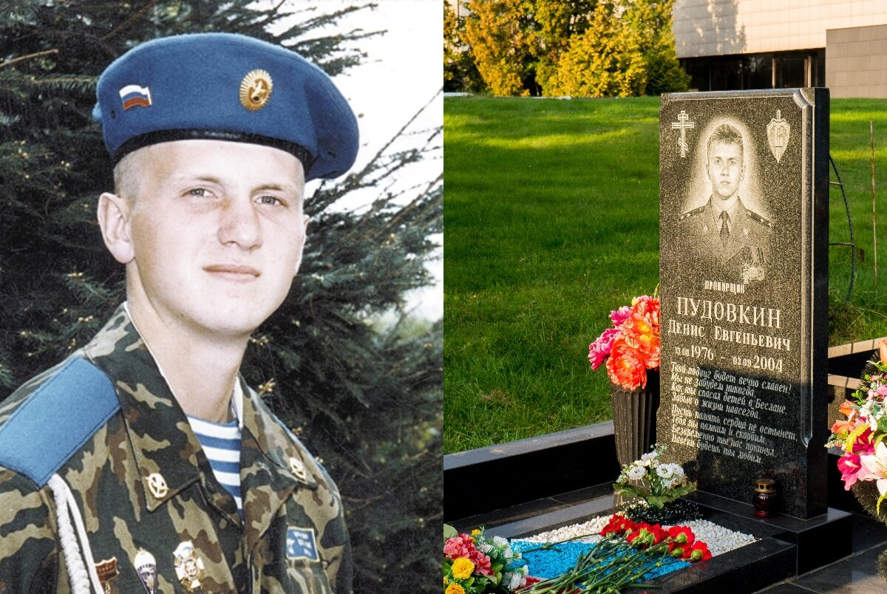
7. Майор Роман Юрьевич Катасонов.
В одном из помещений обнаружил двух спрятавшихся детей. Спасая их и, прикрывая сотрудников штурмовой группы, вступил в бой с пулеметным расчетом бандитов. В ходе этого боя получил смертельное ранение. У него остались жена и дочь.
Награжден посмертно орденом «3а заслуги перед Отечеством» IV степени.
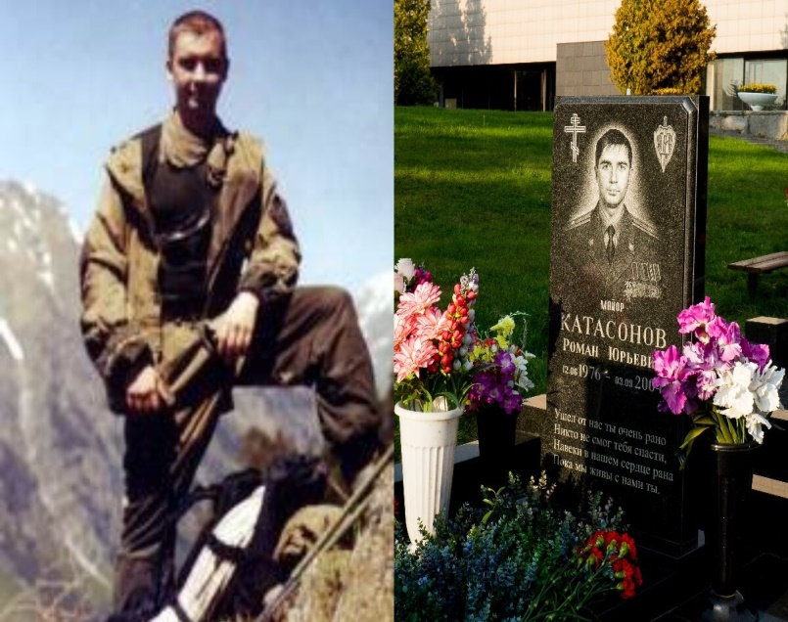
8. Подполковник Ильин Олег Геннадьевич . Встал в полный рост и закрыл телом детей.
Посмертно удостоен звания Героя России.

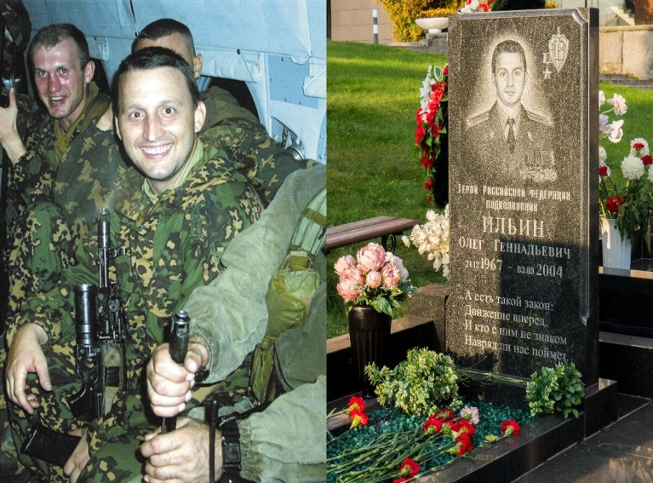
9. Майор Велько Андрей Витальевич . Прикрывая заложников и боевых товарищей, получил множественные смертельные ранения. У него осталась беременная жена. Награжден посмертно орденом «3а заслуги перед Отечеством» IV степени.

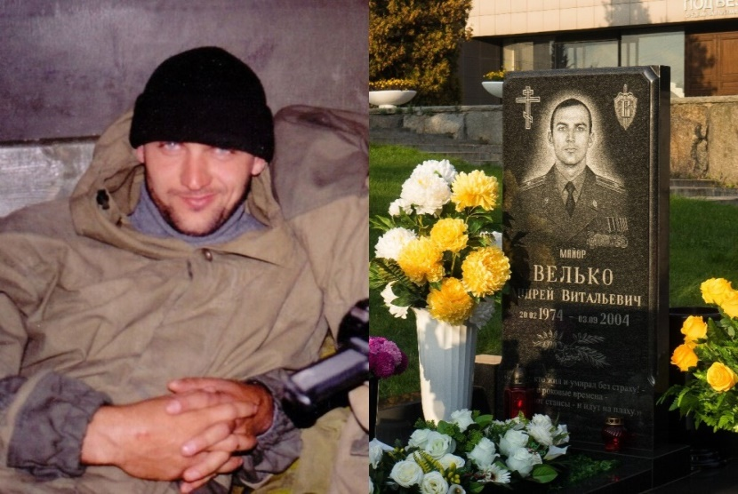
10. Десятым погибшим сотрудником стал майор Кузнецов Михаил Борисович. Он успел вынести из бесланской школы 20 детей, но позже, прикрывая штурмовую группу, получил смертельное ранение и умер от потери крови по дороге в госпиталь .
Он единственный, кого родственники попросили захоронить на Родине, в деревне Юрово.
Награжден посмертно орденом «3а заслуги перед Отечеством» IV степени.

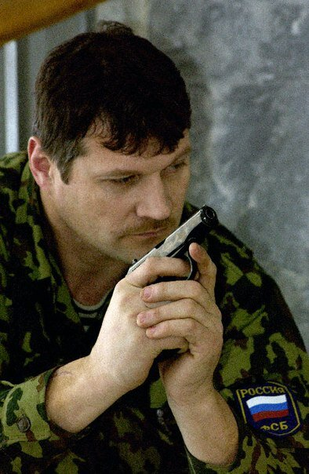

В Балашихе, в трех километрах от района Новокосино, расположено Николо - Архангельское кладбище. Именно здесь, на Аллее Спецназа, покоятся души погибших сотрудников спецподразделений ФСБ РОССИИ. Со временем, Аллея стала своеобразным мемориалом и местом, куда приходят неравнодушные люди в памятные дни ,связанные борьбой с терроризмом.

И пусть никогда не повторятся страшные события тех дней. Вечная память всем погибшим в этой чудовищной трагедии.

- Видеоролик «Героям –спецназовцам посвящается».

Классный руководитель
Всех убиенных в войнах
Вспомним и минуту помолчим…
Объявляется минута молчания.
- Минута молчания. (Метроном)

Ведущий 1: Сегодня в этот знаменательный день состоится прием ребят в Детское общественное движение «Юность Осетии – гордость России».
Успешной учебой, упорным трудом, яркими творческими успехами учащиеся добивались почетного права стать членами Детского общественного движения «Юность Осетии - гордость России».

Ведущий 2: Юные россияне! К принятию торжественной клятвы приготовиться!

Ведущий1: Я, ___________________,
вступая в ряды Детского общественного движения «Юность Осетии – гордость России» торжественно клянусь :
-Добросовестно учиться , уважать старших и помогать младшим.
-Быть честным и действовать на благо и укрепление движения.
-Быть непримиримым в борьбе со злом и несправедливостью.
-Любить Родину!
- Быть достойным гражданином своего Отечества.
-Клянусь!
-Клянусь!
-Клянусь!

Ведущий 1: Почетное право повязать трёхцветный галстук – символ единства, добра и славы нашей Родины, предоставляется почетным гостям, руководству школы.

- Повязывание галстуков на фоне песни «Мы – дети России».

Ведущий 2: Сегодня на нашем празднике присутствуют почетные гости _______________________________________.
С огромной радостью предоставляем им слово.

- Вручение памятных подарков гостям.

Ведущий 1: Слово предоставляется директору школы Фидаровой Эмме Харитоновне.

- В заключении ученики исполняют песню «В едином строю»._

«В едином строю».
Слова и музыка Чибировой Д.Л.
Герои России, как горько и гордо
Звучит это в наших сердцах.
Гордимся мы Вами,
Но горечи стоны нам эхо разносит в горах.
Мальчишки, мужчины отважное сердце,
Что билось в широкой груди.
Застыло на веки в геройском полете
И вахту нам скорби нести.

Припев: В строю Васенков, Нестеренко, Стыцына,
Семенов, Джибилов и мы.
А рядом Миндзаев с ним Шишкин, Евкуров,
Вот Куков, Нальгиев и мы.
Запомним на веки Медоев, Величко,
Днепровский с ним Ковтун и мы. (2 раза)

2 куплет: Склонили колени друзья и родные.
Почетный застыл караул.
Лишь матери сердце не хочет смириться,
Наверно мой мальчик уснул.
Спасибо ребята за подвиг солдата
Мы с вами в едином строю.
За мир за свободу, за нашу Россию
Я вам эту песню пою.
Припев:

Классный руководитель: Наше торжественное мероприятие, посвящённое Дню Героев Отечества, разрешите считать закрытым. Спасибо всем за внимание.

